TRƯỜNG CAO ĐẲNG THỰC HÀNH FPT POLYTECHNIC



TRANG WEB BÁN CÂY XANH

TREE WORLD



Giảng viên Nguyễn Ngọc Chấn

Sinh viên Phạm Duy Khang

Ừng Quốc Đạt

Nguyễn Thị Diệu Linh

Hồ Bảo Thông

Lê Thị Thảo Vân

Thành phố Hồ Chí Minh

Tháng 12, 2021

MỤC LỤC

1. GIỚI THIỆU DỰ ÁN 6

1.1. Giới thiệu Tree World 6

1.2. Yêu cầu của Tree World 6

1.3. Lập kế hoạch dự án 8

2. PHÂN TÍCH YÊU CẦU KHÁCH HÀNG 9

2.1. Sơ đồ Usecase 10

2.2. Đặc tả yêu cầu hệ thống 10

2.2.1. Quản lý sản phẩm 11

2.2.2. Quản lý giỏ hàng 11

2.2.3. Quản lý loại sản phẩm 12

2.2.4. Quản lý tin tức 12

2.2.5. Quản lý bình luận 13

2.2.6. Đăng nhập 14

2.2.7. Đăng xuất 14

2.3. Sơ đồ triển khai và yêu cầu hệ thống 14

2.3.1. Sơ đồ triển khai 14

2.3.2. Yêu cầu hệ thống 14

3. THIẾT KẾ GIAO DIỆN 15

3.1. Mô hình công nghệ 15

3.2. Thực thể 15

3.2.1. Sơ đồ quan hệ thực thể 15

3.2.1.1. Thực thể và các mối quan hệ 15

3.2.1.2. Thực thể và các thuộc tính 16

3.2.1.3. Lược đồ quan hệ 17

3.2.2. Thiết kế cơ sở dữ liệu vật lý 17

3.2.2.1. Bảng sản phẩm 17

3.2.2.2. Bảng loại sản phẩm 19

3.2.2.3. Bảng hóa đơn 19

3.2.2.4. Bảng hóa đơn chi tiết 21

3.2.2.5. Bảng người dùng 21

3.2.2.6. Bảng bình luận 21

3.2.2.7. Bảng tin tức 22

3.2.2.8. Bảng địa chỉ 23

3.2.2.9. Bảng mã giảm giá 23

3.3. Giao diện 25

3.3.1. Giao diện trang đăng nhập 25

3.3.2. Giao diện trang chủ 27

3.3.2.1. Giao diện trang chủ 27

3.3.2.2. Giao diện trang sản phẩm 28

3.3.2.3. Giao diện trang chi tiết 30

3.3.2.4. Giao diện trang giỏ hàng 31

3.3.2.5. Giao diện trang thanh toán 32

3.3.2.6. Giao diện trang giới thiệu 33

3.3.2.7. Giao diện trang tin tức 34

3.3.2.8. Giao diện trang liên hệ 35

3.3.3. Các giao diện trang quản lý 36

3.3.3.1. Giao diện quản lý loại sản phẩm 36

3.3.3.2. Giao diện quản lý sản phẩm 36

3.3.3.3. Giao diện quản lý đơn hàng 36

3.3.3.4. Giao diện trang thống kê 36

4. THỰC HIỆN DỰ ÁN 37

4.1. Lập trình chức năng 37

4.1.1. Trang chủ 37

4.1.2. Trang đăng nhập 37

4.1.3. Trang sản phẩm 37

4.1.4. Trang chi tiết sản phẩm 38

4.1.5. Trang tin tức 38

4.1.6. Trang giỏ hàng 39

4.1.7. Trang thanh toán 39

4.1.8. Trang liên hệ 40

4.1.9. Trang giới thiệu 40

**LỜI MỞ ĐẦU**

**Công nghệ thông tin và tin học ở ngày nay phát triển nhanh chóng mặt và vẫn sẽ còn phát triển hơn nữa ở tương lai. Mạng internet đã trở thành một công cụ, nền tảng không thể thiếu cho sự truyền tải và trao đổi thông tin trên toàn cầu. Đối với Việt Nam nói riêng, mạng internet đã gần như được phủ sóng toàn bộ châu lục. Vì vậy, các doanh nghiệp cần tận dụng được điều này.**

Đối với một cửa hàng hay shop, việc quảng bá và giới thiệu đến khách hàng các sản phẩm mới đáp ứng được nhu cầu của khác hàng sẽ là cần thiết. Vậy câu hỏi đặt ra là phải quảng bá sản phẩm của mình như thế nào trên internet? Câu trả lời là hãy xây dựng được một Website cho cửa hàng của mình quảng bá tất cả các sản phẩm của mình bán.

Vì vậy, nhóm em đã thực hiện đồ án “XÂY DỰNG WEBSITE BÁN HÀNG QUA MẠNG” cho một shop bán cây xanh TREE WORLD. Người chủ cửa hàng đưa các sản phẩm đó lên website của mình và quản lý bằng website đó. Khách hàng có thể đặt mua hàng trên website mà không cần đến cửa hàng. Chủ cửa hàng sẽ gửi sản phẩm cho khách hàng khi nhận được tiền.

**TP.Hồ Chí Minh, ngày 15 tháng 10 năm 2021**

**Sinh viên**

1. **GIỚI THIỆU DỰ ÁN**
2. **Giới thiệu Tree World**

Hệ thống của hàng bán cây cảnh của Tree World là hệ thống bán cây cảnh, chậu cây,.. uy tính nhất Việt Nam. Dịch vụ chuyên nghiệp, chất lượng tốt nhất luôn được khách hàng tin tưởng và là diểm đến tuyệt với dành cho các khách hàng muốn mua một cây cảnh tươi và đẹp tại nhà.

Hiện tại việc mua hàng được mua tại trực tiếp tại cửa hàng hoặc qua website. Hiện tại chủ hệ thống cửa hàng muốn mở rộng kinh doanh, đẩy mạnh marketing bằng cách sử dụng website thương mại hoặc app mua hàng cho cửa hàng của họ vì mọi người hiện tại sử dụng website và ứng dụng để mua hàng rất nhiều.

1. **Yêu cầu của Tree World**

Tree World mong muốn xây dựng một website chạy trên mọi nền tảng để giúp cửa hàng được bán nhiều hàng hơn.

Về chức năng nghiệp vụ, website cần có những chức năng sau:

* Quản lý
* Sản phẩm
* Đơn hàng
* Loại sản phẩm
* Bảo mật
* Phần mềm được viết cho 2 đối tương sử dụng là admin, user với yêu cầu bảo mật như sau
* Tất cả thành viên phải đăng nhập mới có thể sử dụng được 1 số chức năng cần thiết như mua hàng, bình luận.
* Admin thực hiện được tất cả chức năng.
* User muốn mua hàng phải đăng ký, đăng nhập tài khoản trên website.
* Tài khoản user chỉ có quyền thay đổi thông tin cá nhân và đổi mật khẩu, đăng xuất.
* Công nghệ
* Website có thể chạy trên mọi nền tảng nếu như có internet.
* JDK: 1.8+
* Hệ quản trị CSDL: MongoDB.
* Đánh gái tính khả thi (năng lực, khả năng của nhóm mình có thể thực hiện được dự án này)
* Dự án hoàn toàn hả thi, các chức năng không quá phức tạp.
* Năng lực đủ để thực hiện dự án, yêu cầu phù hợp với các kiến thức được đào tạo.

1. **Lập kế hoạch dự án**

|  |  |  |  |  |
| --- | --- | --- | --- | --- |
| **TT** | **HẠNG MỤC** | **BẮT ĐẦU** | **KẾT THÚC** | **KẾT QUẢ** |
| 1 | Giới thiệu dự án | 15/09/2021 | 15/09/2021 | Hoàn thành |
| 2 | Phân tích yêu cầu khách hàng | 17/09/2021 | 19/09/2021 | Hoàn thành |
| 3 | Thiết kế website (bằng Adobe pts) | 20/09/2021 | 27/09/2021 | Hoàn thành |
| 4 | Thực hiện dự án |  |  |  |
| 4.1 | Tạo giao diện | 28/09/2021 | 30/09/2021 |  |
| 4.2 | Tạo CSDL với mongoDB | 25/09/2021 | 27/09/2021 |  |
| 4.3 | Lập trình CSDL | 29/09/2021 | 1/10/2021 |  |
| 4.4 | Lập trình chức năng |  |  |  |
| 4.4.1 | Trang chủ | 02/10/2021 | 15/10/2021 |  |
| 4.4.2 | Trang sản phẩm | 02/10/2021 | 20/10/2021 |  |
| 4.4.3 | Trang chi tiết sản phẩm | 02/10/2021 | 20/10/2021 |  |
| 4.4.4 | Trang giỏ hàng | 02/10/2021 | 19/10/2021 |  |
| 4.4.5 | Trang login | 02/10/2021 | 19/10/2021 |  |
| 4.4.6 | Trang giới thiệu | 02/10/2021 | 18/10/2021 |  |
| 4.4.7 | Trang liên hệ | 02/10/2021 | 18/10/2021 |  |
| 4.4.8 | Trang tin tức | 02/10/2021 | 19/10/2021 |  |
| 4.4.9 | Trang thanh toán | 02/10/2021 | 21/10/2021 |  |
| 4.4.10 | Trang quản trị | 02/10/2021 | 25/10/2021 |  |
| 4.5 | Nghiên cứu và thêm thông tin vào mongoDB | 27/10/2021 | 1/11/2021 |  |
| 5 | Kiểm thử và sửa lỗi | 03/11/2021 | 3/11/2021 |  |
| 6 | Đóng gói và triển khai | 4/11/2021 | 5/11/2021 |  |
| 7 | Kết luận | 06/11/2021 | 06/11/2021 |  |

1. **PHÂN TÍCH YÊU CẦU KHÁCH HÀNG**
2. **Sơ đồ Usecase**

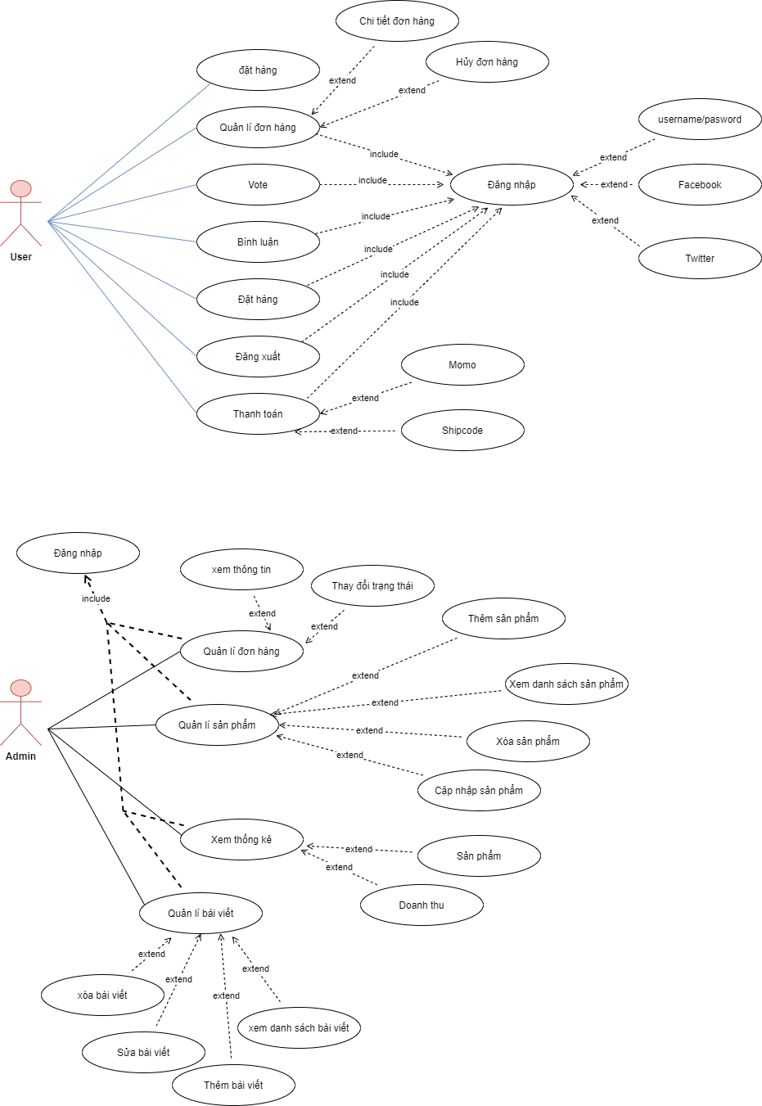

Hình 2.1. Sơ đồ Usecase User

- Người dùng sau khi đăng nhập vào hệ thống thì có thể xem quản lý đơn hàng sau đó có thể đăng xuất. Ở mục quản lý đơn hàng, bao gồm:

+ Chi tiết đơn hàng: Chi tiết đơn hàng sẽ cung cấp các thông tin đơn hàng như tên sản phẩm, số lượng, giá, ...

+ Thông tin đơn hàng: cung cấp trạng thái đơn hàng

- Người dùng có thể hủy đơn hàng

- Người dùng sau khi đăng nhập vào hệ thống sẽ có các chức năng như mua hàng, comment, ...



Hình 2.2. Sơ đồ Usecase Admin

- Admin khi đăng nhập vào hệ thống sẽ có các chức năng: quản lý sản phẩm, quản lý đơn hàng, quản lý bài viết, xem thống kê

+ Quản lý sản phẩm: Xem danh sách sản phẩm, thêm sản phẩm, chỉnh sửa sản phẩm

+ Quản lý đơn hàng: Xem thông tin đơn hàng, thay đổi trạng thái đơn hàng

+ Quản lý bài viết: Xem danh sách bài viết, thêm bài viết, chỉnh sửa bài viết

1. **Đặc tả yêu cầu hệ thống**
2. **Quản lý sản phẩm**

**Mô tả chức năng**

Đây là chức năng quan trọng dùng để xem sản phẩm, sản phẩm mới nhất, sản phẩm hot. Phân loại sản phẩm theo các loại. Tìm kiếm sản phẩm theo tên. Lọc sản phẩm theo giá. Thêm xóa sửa sản phẩm tùy thuộc vào quyền hạn.

**Dữ liệu liên quan**

Mã sản phẩm, tên sản phẩm, giá sản phẩm, mô tả sản phẩm, hình ảnh, mã loại sản phẩm, view của sản phẩm(khi tạo mới sản phẩm mặc định view là 0). Ngoài ra còn có trạng thái của sản phẩm(hot,new), ngày thêm mới sản phẩm.

**Đối tượng sử dụng**

Admin: đăng nhập mới được thêm, xóa, sửa, thống kê,..

User: Có thể không đăng nhập tài khoản mà vẫn xem được sản phẩm, nhưng không thể thêm, xóa, sửa sản phẩm.

1. **Quản lý giỏ hàng**

**Mô tả chức năng**

Là chức năng để user đựng hàng đã chọn vào giỏ trước khi tiến hàng thanh toán.

Gồm các chức năng: thêm, xem, xóa.

**Dữ liệu liên quan**

Thông tin của mỗi giỏ hàng gồm: Tên mặt hàng, số lượng hàng, giá, tổng tiền

**Đối tượng sử dụng**

Chỉ có user mới sử dụng được.

1. **Quản lý loại sản phẩm**

**Mô tả chức năng**

Chức năng quản lý loại sản phẩm được sử dụng để phân chia các sản phẩm vào một hoặc nhiều loại. Các loại bao gồm: cây cảnh, hoa, chậy cây,… Chức năng cho phép thực hiện thao tác xem, thêm, xóa ,sửa trên từng loại sản phẩm.

**Dữ liệu liên quan**

Mã loại sản phẩm, tên loại sản phẩm, trạng thái loại sản phẩm.

**Đối tượng sử dụng**

User: Chỉ có thể xem.

Admin: Có thể xem, thêm, sửa xóa.

1. **Quản lý tin tức**

**Mô tả chức năng**

Đây là chức năng quan trọng cho người dùng có thể xem tin tức, biết thêm thông tin hoạt động của shop.

**Dữ liệu liên quan**

Mã tin tức, tiêu đề, nội dung, ngày đăng, hình ảnh, video.

**Đối tượng sử dụng**

User.

1. **Quản lý bình luận**

**Mô tả chức năng**

Bài viết và sản phẩm đều có chức năng bình luận và hiển thị bình luận.

Khách hàng: Xem bình luận của bài viết hoặc một sản phẩm, khách hàng cần đăng nhập mới có thể bình luận, có chức năng đính kèm hình ảnh

Admin: Có thể xem và xóa các bình luận ngay trong bài viết và trong trang admin

Bảo mật: Có thể xem và xóa các bình luận ngay trong bài viết và trong trang admin

**Đối tượng sử dụng**

Admin, User

1. **Đăng nhập**

**Mô tả chức năng**

Người dùng muốn sử dụng các chức năng khác như mua hàng, bình luận phải đăng nhập để truy cập hệ thống.

**Đối tượng sử dụng**

Tất cả người dùng đều phải sử dụng chức năng đăng nhập.

1. **Đăng xuất**

**Mô tả chức năng**

Chức năng này giúp người dùng thoát khỏi tài khoản và quay lại màn hình đăng nhập.

**Đối tượng sử dụng**

Admin, User.

1. **Sơ đồ triển khai và yêu cầu hệ thống**
2. 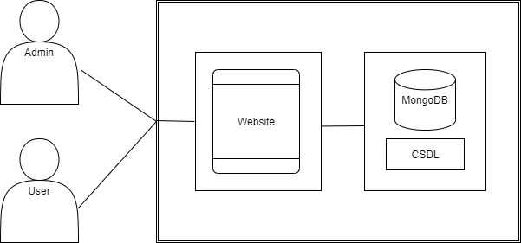**Sơ đồ triển khai**

Hình 2.3: Sơ đồ triển khai

Cơ sở dữ liệu là một tập các dữ liệu có tổ chức, thường được lưu trong các hệ thống máy tính. Hay có thể hiểu đơn giản nó chính là thông tin được lưu trữ trong máy tính. Có hai loại cơ sở dữ liệu là cơ sở dữ liệu quan hệ và cơ sở dữ liệu phi quan hệ.

1. **Yêu cầu hệ thống**

Các phần cứng, phần mềm cần thiết để hệ thống thực hiện được:

Phần cứng: Không yêu cầu. Chỉ cần sử dụng thiết bị có thể truy cập trang

Phần mềm: Không yêu cầu.

1. **THIẾT KẾ GIAO DIỆN**
2. **Mô hình công nghệ**

|  |  |
| --- | --- |
| Server | NodeJs |
| Client | Website |
| Database | MongoDB |

Bảng 3.1. Mô hình công nghệ

**Frontend:**

* HTML, CSS, JavaScript: là ngôn ngữ chính để thiết kế giao diện hệ thống
* ReactJS: là một thư viện JavaScript phổ biến để xây dựng giao diện người dùng (UI). Nó cho tốc độ phản hồi nhanh khi người dùng nhập liệu thông qua phương pháp render.
* Ant Design: là một khung thiết kế UI được xây dựng trên thư viện ReactJS. Tập hợp của hầu hết các thư viện về React. Nó đáp ứng hầu hết các yêu cầu của project mà không cần phải cài thêm thư viện nào nữa.

**Backend:**

* NodeJS: là một nền tảng phát triển độc lập được xây dựng ở trên JavaScript Runtime của Chrome mà chúng ta có thể xây dựng được các ứng dụng mạng một cách nhanh chóng và mở rộng.
* Express: là một framework dành cho NodeJS. Express hỗ trợ các phương thức HTTP và middleware tạo ra một API vô cùng mạnh mẽ và dễ sử dụng
* Json Web Token (JWT): là một phương tiện đại diện cho các yêu cầu chuyển giao giữa hai bên client và server, các thông tin trong chuỗi JWT được định dạng bằng JSON. Nó thường được ứng dụng trong Authentication. Khi người dùng đã đăng nhập vào hệ thống thì những request tiếp theo từ phía người dùng sẽ chứa thêm mã JWT. Điều này cho phép người dùng được cấp quyền truy cập vào các url, service và resource mà mã token đó cho phép.
* MongoDB: một database hướng tài liệu (document), một dạng NoSQL database. Các dữ liệu được lưu trữ trong document kiểu JSON nên truy vẫn sẽ rất nhanh.

1. **Thực thể**
2. **Sơ đồ quan hệ thực thể**
3. 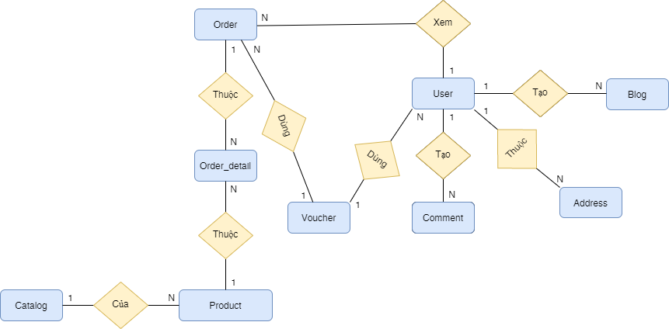**Thực thể và các mối quan hệ**

Hình 3.1. Thực thể và các mối quan hệ

- Catalog có quan hệ 1 - nhiều với product, 1 catalog sẽ có nhiều product.

- Product có quan hệ 1 - nhiều với order_detail, 1 product thuộc nhiều order detail.

- Order có quan hệ 1 – nhiều với order_detail, 1 order sẽ có nhiều order detail.

- Voucher có quan hệ 1 – nhiều với order, 1 voucher có thể áp dụng cho nhiều order.

- User có quan hệ 1 - nhiều với order, 1 user có thể mua hàng nhiều lần.

- Voucher có quan hệ 1 – nhiều với user, nhiều user có thể dùng chung 1 voucher.

- User có quan hệ 1 – nhiều với comment, 1 user có thể comment nhiều lần.

- User có quan hệ 1 – nhiều với address, 1 user sẽ có nhiều address.

- User có quan hệ 1 – nhiều với blog, 1 user có thể tạo nhiều blog.

1. 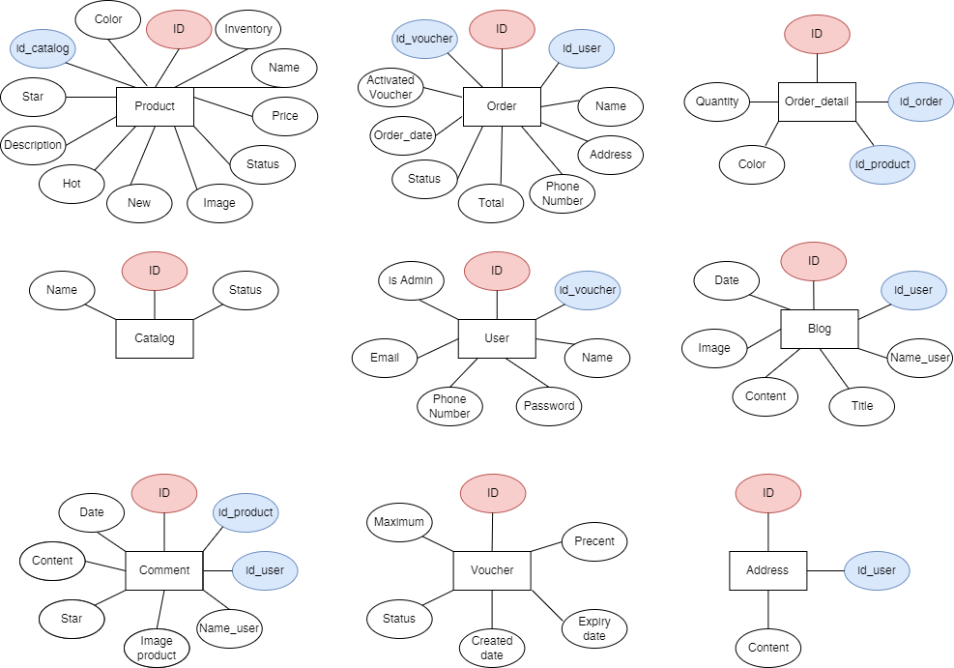**Thực thể và các thuộc tính**

Hình 3.2. Thực thể và các thuộc tính

* Thực thể Product có các thuộc tính:
  + Khóa chính: ID.
  + Khóa ngoại: id_catalog.
  + Thuộc tính khác: Color, Star, Description, Hot,…
* Thực thể Order có các thuộc tính:
  + Khóa chính: ID.
  + Khóa ngoại: id_user, id_voucher.
  + Thuộc tính khác: Name, Address, Phone Number, Total,…
* Thực thể Order_detail có các thuộc tính:
  + Khóa chính: ID.
  + Khóa ngoại: Id_order, Id_product.
  + Thuộc tính khác: Color, Quantity.
* Thực thể Blog có các thuộc tính:
  + Khóa chính:ID.
  + Khóa ngoại: Id_user.
  + Thuộc tính khác: Date, Image, Content, Title,…
* Thực thể User có các thuộc tính:
  + Khóa chính: ID.
  + Khóa ngoại: Id_voucher.
  + Thuộc tính khác: Name, Password, Phone Number, Email,…
* Thực thể Catalog có các thuộc tính:
  + Khóa chính: ID.
  + Thuộc tính khác: Status, Name.
* Thực thể Address có các thuộc tính:
  + Khóa chính: ID.
  + Khóa ngoại: Id_user.
  + Thuộc tính khác: Content.
* Thực thể Voucher có các thuộc tính:
  + Khóa chính: ID.
  + Thuộc tính khác: Maximum, Status, Created Date, Expiry Date,..
* Thực thể Comment có các thuộc tính:
  + Khóa chính: ID.
  + Khóa ngoại: Id_product, Id_user.
  + Thuộc tính khác: Name_user, Image_product, Star, Content,…

1. 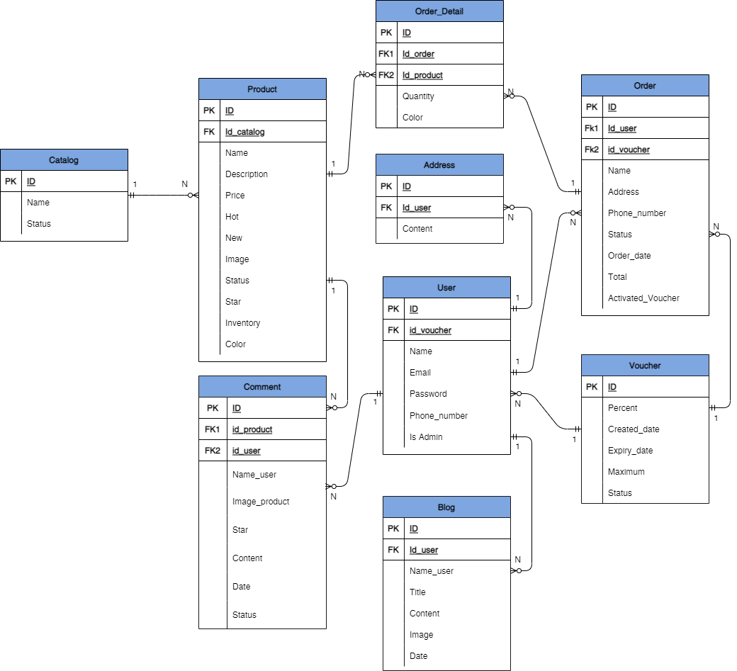**Lược đồ quan hệ**

Hình 3.3. Lược đồ quan hệ

* Catalog: ID, Name, Status.
* Product: ID, Id_catalog, Name, Description, Price, Hot, New, Image, Status, Star, Inventory, Color.
  + Quan hệ Product có 1 khóa ngoại là Id_catalog – khóa này cho phép liên kết với quan hệ Catalog.
* Comment: ID, Id_Product, Id_user, Name_user, Image_product, Star, Content, Date, Status.
  + Quan hệ Comment có 2 khóa ngoại là Id_product, Id_user – 2 khóa này cho phép liên kết nhiều Comment với một Product và một User với nhiều Comment.
* Blog: ID, Id_User, Name_user, Title, Content, Image, Date.
  + Quan hệ Blog có 1 khóa ngoại là Id_user – khóa này cho phép liên kết một User có nhiều Blog.
* User: ID, Id_voucher, Name, Email, Password, Phone_Number, IsAdmin.
  + Quan hệ User có 1 khóa ngoại là Id_voucher – khóa này cho phép liên kết nhiều User có cùng 1 voucher.
* Address: ID, Id_user, Content.
  + Quan hệ Address có 1 khóa ngoại là Id_user – khóa này cho phép liên kết một User có nhiều Address.
* Order_detail: ID, Id_order, Id_product, Quantity, Color.
  + Quan hệ Order_detail có 2 khóa ngoại là Id_order, Id_product – khóa này cho phép liên kết một Order có nhiều Order_detail và một Product có thể xuất hiện ở nhiều Order_detail.
* Order: ID, Id_user, Id_voucher, Name, Address, Phone_number, Status, Order_date, Total, Activated_voucher.
  + Quan hệ Order có 2 khóa ngoại là Id_user, Id_voucher – 2 khóa ngày cho phép liên kết một User có thể Order nhiều lần và một Voucher có thể dùng cho nhiều đơn hàng.
* Voucher: ID, Percent, Created_date, Expiry_date, Maximum, Status

1. **Thiết kế cơ sở dữ liệu vật lý**
2. **Bảng sản phẩm**

|  |  |  |  |
| --- | --- | --- | --- |
| **Tên cột** | **Kiểu** | **Ràng buộc** | **Ghi chú** |
| ID | INT | PK, NOT NULL | Mã sản phẩm |
| Id_catalog | INT | FK | Mã loại sản phẩm |
| Name | VARCHAR |  | Tên sản phẩm |
| Description | VARCHAR |  | Thông tin sản phẩm |
| Price | INT |  | Giá sản phẩm |
| Hot | INT |  | Sản phẩm hot |
| New | INT |  | Sản phẩm mới |
| Image | VARCHAR |  | Ảnh sản phẩm |
| Status | BOOLEAN |  | Trạng thái sản phẩm |
| Star | INT |  | Sao cho sản phẩm |
| Inventory | INT |  | Hàng tồn kho |
| Color | VARCHAR |  | Màu sản phẩm |

Bảng 3.2. Bảng sản phẩm

1. **Bảng loại sản phẩm**

|  |  |  |  |
| --- | --- | --- | --- |
| **Tên cột** | **Kiểu** | **Ràng buộc** | **Ghi chú** |
| ID | INT | PK, NOT NULL | Mã loại sản phẩm |
| Name | VARCHAR |  | Tên loại sản phẩm |
| Status | BOOLEAN |  | Trang thái loại sản phẩm |

Bảng 3.3. Bảng loại sản phẩm

1. **Bảng hóa đơn**

|  |  |  |  |
| --- | --- | --- | --- |
| **Tên cột** | **Kiểu** | **Ràng buộc** | **Ghi chú** |
| ID | INT | PK, NOT NULL | Mã đơn hàng |
| Id_user | INT | FK | Mã người mua |
| Id_voucher | INT | FK | Mã voucher |
| Activated_voucher | BOOLEAN |  | Trạng thái voucher |
| Name | VARCHAR |  | Tên người mua |
| Address | VARCHAR |  | Địa chỉ người mua |
| Phone_number | INT |  | Số điện thoại |
| Total | INT |  | Tổng tiền cả đơn hàng |
| Status | BOOLEAN |  | Trang thái thanh toán |
| Orde_date | DATE |  | Ngày đặt hàng |

Bảng 3.4. Bảng hóa đơn

1. **Bảng hóa đơn chi tiết**

|  |  |  |  |
| --- | --- | --- | --- |
| **Tên cột** | **Kiểu** | **Ràng buộc** | **Ghi chú** |
| ID | INT | PK, NOT NULL | Mã đơn hàng |
| Id_order | INT | FK | Mã hóa đơn |
| Id_product | INT | FK | Mã sản phẩm |
| Quantity | INT |  | Số lượng sản phẩm |

Bảng 3.5. Bảng hóa đơn chi tiết

1. **Bảng người dùng**

|  |  |  |  |
| --- | --- | --- | --- |
| **Tên cột** | **Kiểu** | **Ràng buộc** | **Ghi chú** |
| ID | INT | PK, NOT NULL | Mã người dùng |
| Id_voucher | INT | FK | Mã voucher |
| Name | VARCHAR |  | Tên người dùng |
| Email | VARCHAR |  | Email người dùng |
| Phone Number | INT |  | Số điện thoại người dùng |
| Is Admin | INT |  | Xác định người dùng có phải là quản trị viên |

Bảng 3.6. Bảng người dùng

1. **Bảng bình luận**

|  |  |  |  |
| --- | --- | --- | --- |
| **Tên cột** | **Kiểu** | **Ràng buộc** | **Mô tả** |
| ID | INT | PK, NOT NULL | Mã bình luận |
| Id_product | INT | FK | Mã sản phẩm |
| Id_user | INT | FK | Mã người dùng |
| Name_user | VARCHAR |  | Tên người dùng |
| Content | VARCHAR |  | Nội dung bình luận |
| Date | DATE |  | Ngày bình luận |
| Star | INT |  | Số sao cho sản phẩm |
| Image_product | VARCHAR |  | Ảnh sản phẩm |

Bảng 3.7. Bảng bình luận

1. **Bảng tin tức**

|  |  |  |  |
| --- | --- | --- | --- |
| **Tên cột** | **Kiểu** | **Ràng buộc** | **Ghi chú** |
| ID | INT | PK,NOT NULL | Mã tin tức |
| Id_user | INT | FK | Mã người dùng |
| Name_user | VARCHAR |  | Tên người dùng |
| Title | VARCHAR |  | Tiêu đề |
| Content | VARCHAR |  | Nội dung |
| Image | VARCHAR |  | Ảnh tin tức |
| Date | DATE |  | Ngày đăng |

Bảng 3.8. Bảng tin tức

1. **Bảng địa chỉ**

|  |  |  |  |
| --- | --- | --- | --- |
| **Tên cột** | **Kiểu** | **Ràng buộc** | **Mô tả** |
| ID | INT | PK, NOT NULL | Mã địa chỉ |
| Id_user | INT | FK | Mã người dùng |
| Content | VARCHAR |  | Nội dung địa chỉ |

Bảng 3.9. Bảng địa chỉ

1. **Bảng mã giảm giá**

|  |  |  |  |
| --- | --- | --- | --- |
| **Tên cột** | **Kiểu** | **Ràng buộc** | **Mô tả** |
| ID | INT | PK, NOT NULL | Mã voucher |
| Percent | INT |  | Phần trăm được giảm |
| Created_date | DATE |  | Ngày tạo voucher |
| Expiry_date | DATE |  | Ngày hết hạng voucher |
| Maximum | INT |  | Giá tiền tối đa được giảm |
| Status | BOOLEAN |  | Trạng thái voucher |

Bảng 3.10. Bảng mã giảm giá

1. 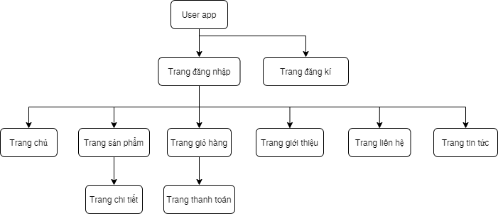**Giao diện**

Hình 3.4. Sơ đồ tổ chức giao diện ứng dụng

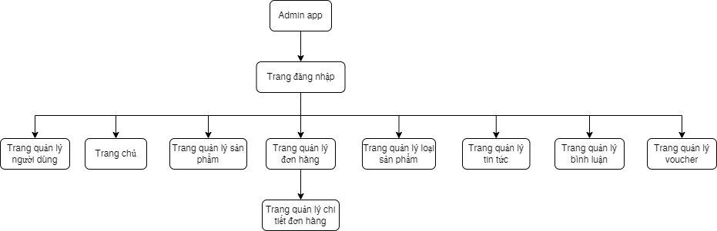

Hình 3.5. Sơ đồ tổ chức giao diện quản lý ứng dụng

1. **Giao diện trang đăng nhập**

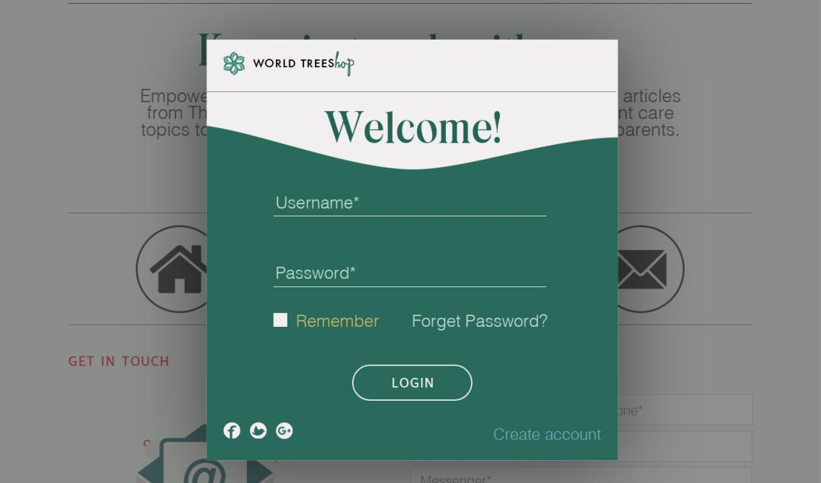Hình 3.6. Giao diện đăng nhập

Mô tả hoạt động

|  |  |  |  |
| --- | --- | --- | --- |
| **TT** | **@ID** | **SỰ KIỆN** | **MÔ TẢ HOẠT ĐỘNG** |
| 1 | [edt_TaiKhoan] | Nhập | Nhập tài khoản để đăng nhập hệ thống |
| 2 | [edt_MatKhau] | Nhập | Nhập mật khẩu để đăng nhập hệ thống |
| 3 | [btn _DangNhap] | Check | Chuyển sang trang chủ nếu đúng tài khoản và mật khẩu |

Bảng 3.11. Mô tả hoạt động đăng nhập

1. **Giao diện trang chủ**
2. **Giao diện trang chủ**

**Giao diện**

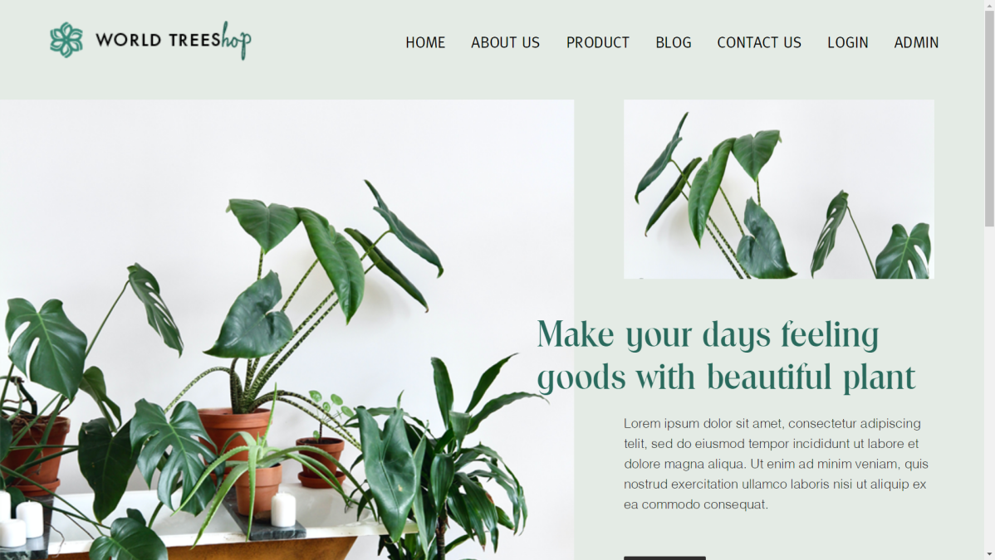Hình 3.7. Giao diện trang chủ

**Mô tả hoạt động**

|  |  |  |  |
| --- | --- | --- | --- |
| **TT** | **@ID** | **SỰ KIỆN** | **MÔ TẢ HOẠT ĐỘNG** |
| 1 | Navigation item | Select | Chuyển đến trang ứng với item đó |
| 2 | Item [XemLoaiSP] | Click | Chuyển đến trang sản phẩm ứng với loại sản phẩm đó |
| 3 | Slider_product | Click | Chuyển đến trang chi tiết sản phẩm ứng với sản phẩm đó |
| 4 | Click_News | Click | Chuyển đến trang tin tức ứng với tin tức đó |
| 5 | Btn_recomend | Click | Chuyển đến trang giới thiệu khi click button |

Bảng 3.12. Mô tả hoạt động trang chủ

1. **Giao diện trang sản phẩm**

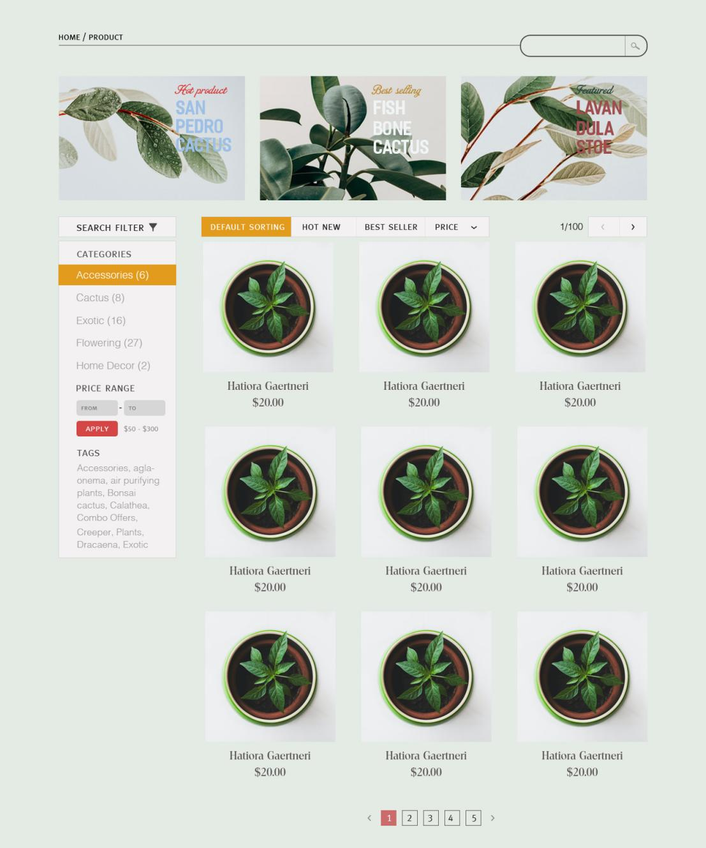**Giao diện**

Hình 3.8. Giao diện trang sản phẩm

**Mô tả hoạt động**

|  |  |  |  |
| --- | --- | --- | --- |
| **TT** | **@ID** | **SỰ KIỆN** | **MÔ TẢ HOẠT ĐỘNG** |
| 1 | Navigation item | Select | Chuyển đến trang ứng với item đó |
| 2 | Item [XemLoaiSP] | Click | Chuyển đến trang sản phẩm ứng với loại sản phẩm đó |
| 3 | Detail_product | Click | Chuyển đến trang chi tiết sản phẩm ứng với sản phẩm đó |
| 4 | Select_LoaiSP | Click | Lọc sản phẩm theo ý muốn |
| 5 | Search_button | Click | Tìm kiếm sản phẩm theo tên, danh mục |

Bảng 3.13. Mô tả hoạt động trang chủ

1. **Giao diện trang chi tiết**

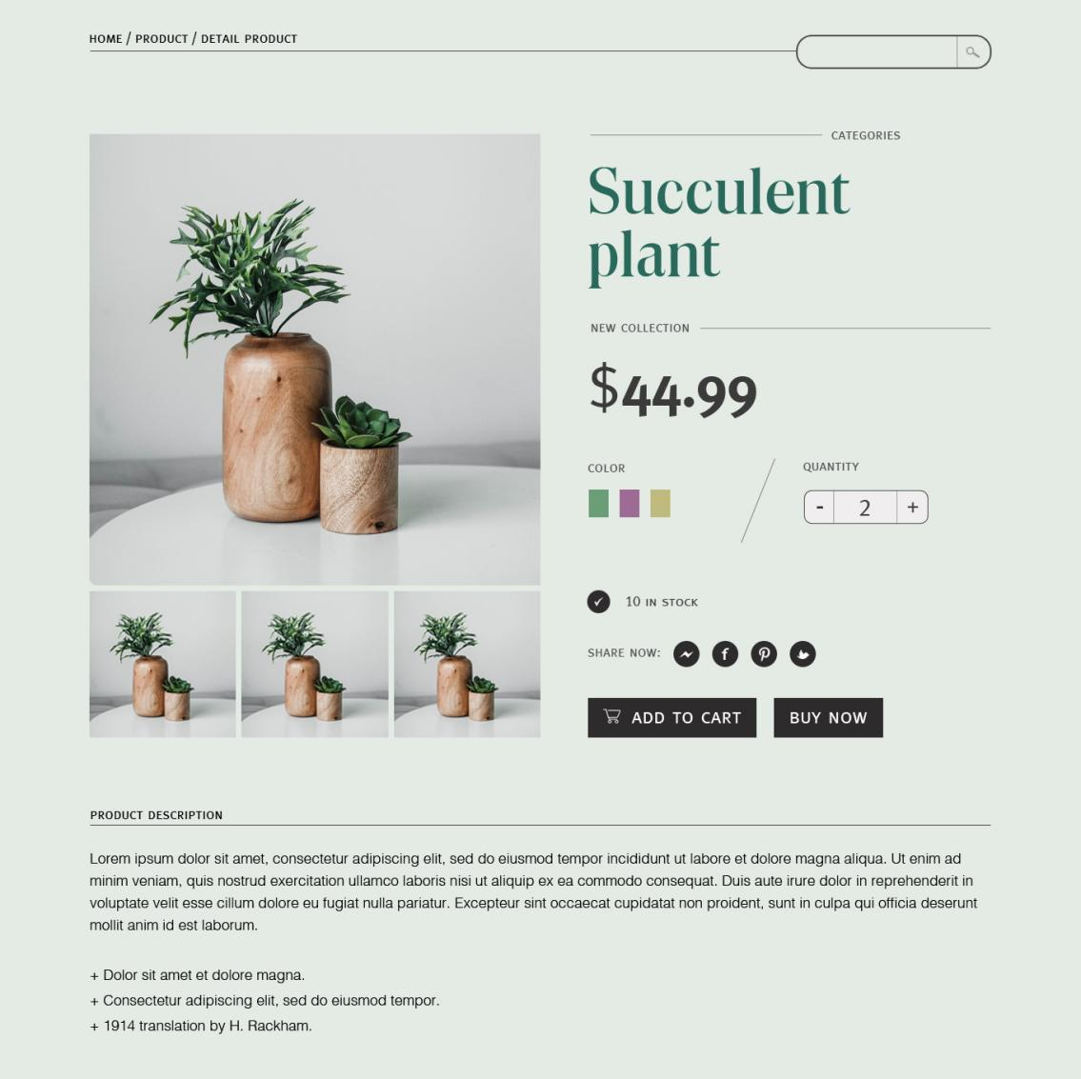**Giao diện**

Hình 3.9. Giao diện trang chi tiết sản phẩm

**Mô tả hoạt động**

|  |  |  |  |
| --- | --- | --- | --- |
| **TT** | **@ID** | **SỰ KIỆN** | **MÔ TẢ HOẠT ĐỘNG** |
| 1 | Navigation item | Select | Chuyển đến trang ứng với item đó |
| 2 | Search_button | Click | Tìm kiếm sản phẩm theo tên, danh mục |
| 3 | Add_voucher | Click | Dùng voucher cho sản phẩm |
| 4 | Add_comment | Click | Ghi và hiện bình luận sản phẩm |

Bảng 3.14. Mô tả hoạt động trang chi tiết

1. **Giao diện trang giỏ hàng**

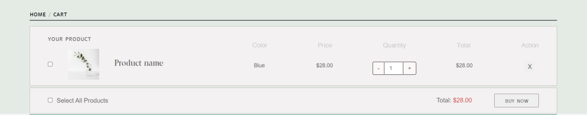**Giao diện**

Hình 3.10 Giao diện trang giỏ hàng

**Mô tả hoạt động**

|  |  |  |  |
| --- | --- | --- | --- |
| **TT** | **@ID** | **SỰ KIỆN** | **MÔ TẢ HOẠT ĐỘNG** |
| 1 | Navigation item | Select | Chuyển đến trang ứng với item đó |
| 2 | Total_price | Click | Tính tổng tiền đơn hàng |
| 3 | Delete_Cart | Click | Xóa đơn hàng bạn muốn |

Bảng 3.15. Mô tả hoạt động trang giỏ hàng

1. **Giao diện trang thanh toán**

**Giao diện**

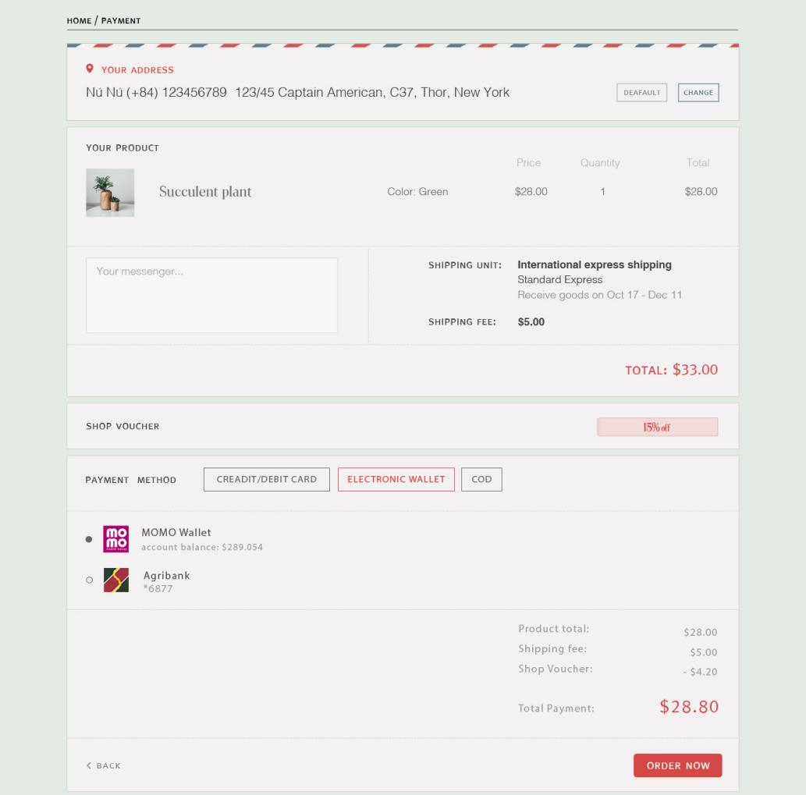Hình 3.11. Giao diện trang thanh toán

**Mô tả hoạt động**

|  |  |  |  |
| --- | --- | --- | --- |
| **TT** | **@ID** | **SỰ KIỆN** | **MÔ TẢ HOẠT ĐỘNG** |
| 1 | [edt_Address] | Click | Nhập địa chỉ nơi nhận hàng |
| 2 | [totalCart] | Click | Tính tổng tiền những đơn hàng đã mua |
| 3 | [btn _order] | Click | Thanh toán đơn hàng |
| 4 | [add_momo] | Click | Dùng momo để thanh toán đơn hàng |
| 5 | Navigation item | Select | Chuyển đến trang ứng với item đó |

Bảng 3.16. Mô tả hoạt động trang thanh toán

1. **Giao diện trang giới thiệu**

**Giao diện**

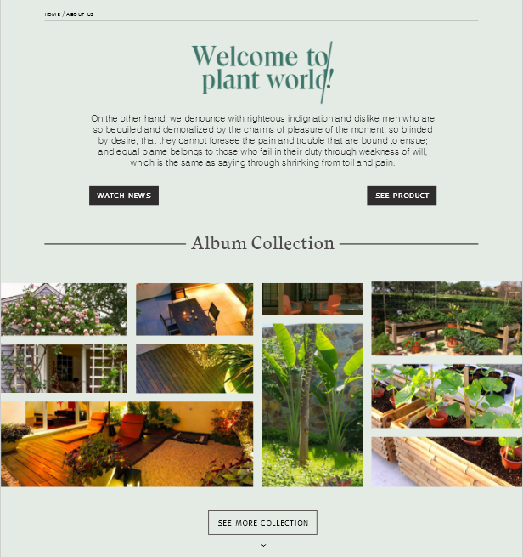Hình 3.12. Giao diện trang giới thiệu

**Mô tả hoạt động**

|  |  |  |  |
| --- | --- | --- | --- |
| **TT** | **@ID** | **SỰ KIỆN** | **MÔ TẢ HOẠT ĐỘNG** |
| 1 | Navigation item | Select | Chuyển đến trang ứng với item đó |
| 2 | Button_product | Click | Chuyển đến trang product |
| 3 | Button_news | Click | Chuyển đến trang tin tức |

Bảng 3.16. Mô tả hoạt động trang giới thiệu

1. **Giao diện trang tin tức**

**Giao diện**

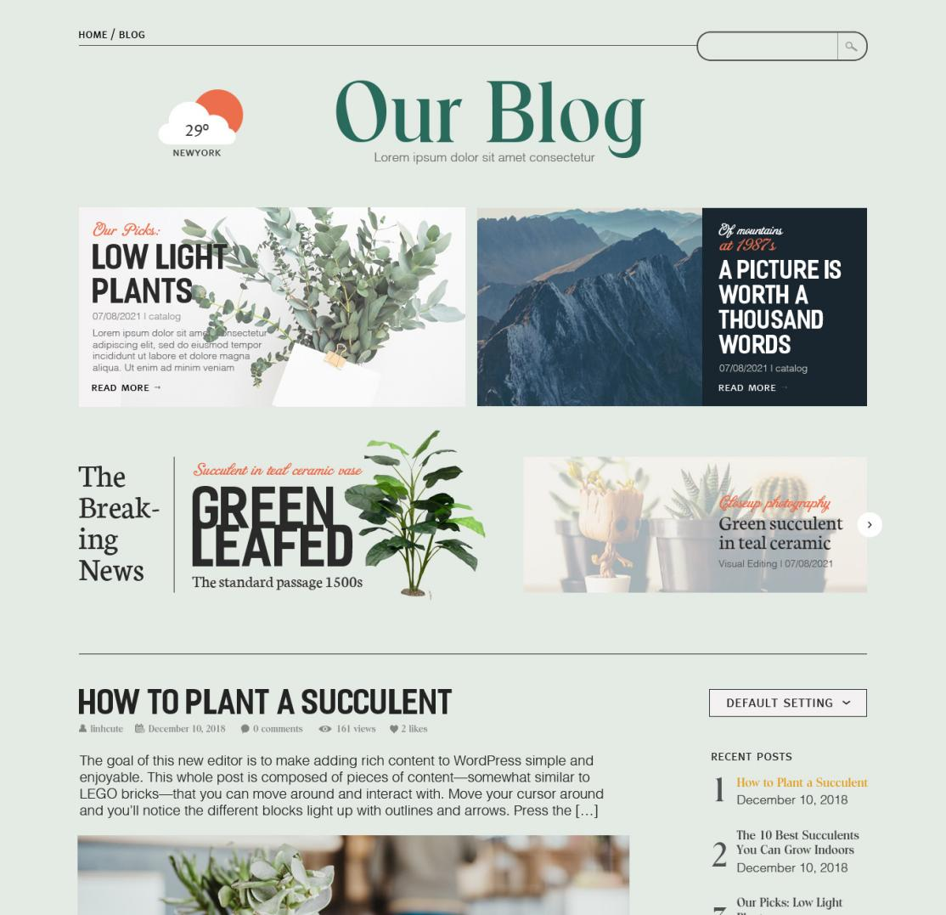Hình 3.13 Giao diện trang tin tức

**Mô tả hoạt động**

|  |  |  |  |
| --- | --- | --- | --- |
| **TT** | **@ID** | **SỰ KIỆN** | **MÔ TẢ HOẠT ĐỘNG** |
| 1 | Navigation item | Select | Chuyển đến trang ứng với item đó |
| 2 | Detail_Blog | Click | Xem chi tiết tin tức |
| 3 | Select_blog | Select | Lọc tin tức bạn muốn |
| 5 | Search_button | Click | Tìm kiếm sản phẩm theo tên, danh mục |

Bảng 3.17. Mô tả hoạt động trang tin tức

1. **Giao diện trang liên hệ**

**Giao diện**

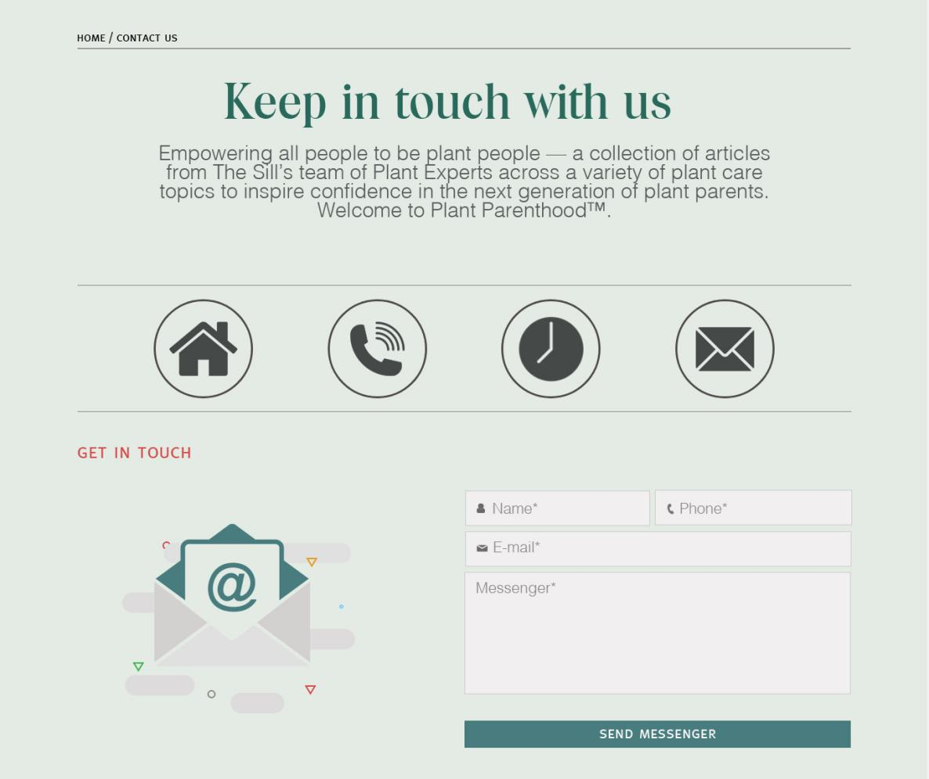Hình 3.14 Giao diện trang liên hệ

**Mô tả hoạt động**

|  |  |  |  |
| --- | --- | --- | --- |
| **TT** | **@ID** | **SỰ KIỆN** | **MÔ TẢ HOẠT ĐỘNG** |
| 1 | Navigation item | Select | Chuyển đến trang ứng với item đó |
| 2 | Btn_Contact | Click | Nhập thông tin để liên hệ với cửa hàng |
| 3 | gg_Map | Click | Xem địa chỉ của cửa hàng trên google map |

Bảng 3.18. Mô tả hoạt động trang liên hệ

1. **Các giao diện trang quản lý**
2. **Giao diện quản lý loại sản phẩm**

**Giao diện**

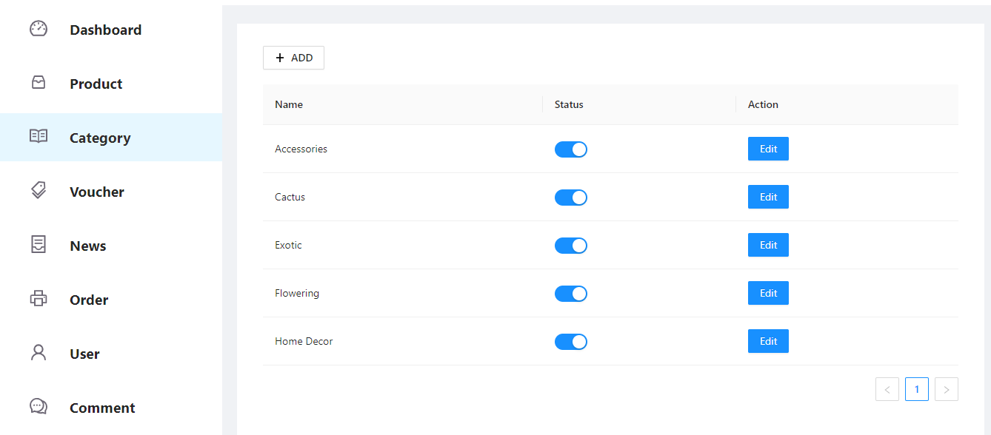

Hình 3.15 Giao diện trang quản lý loại sản phẩm

**Mô tả hoạt động**

|  |  |  |  |
| --- | --- | --- | --- |
| **TT** | **@ID** | **SỰ KIỆN** | **MÔ TẢ HOẠT ĐỘNG** |
| 1 | Navigation item | Select | Chuyển đến trang ứng với item đó |
| 2 | Btn_Add | Click | Thêm loại sản phẩm |
| 3 | Btn_Edit | Click | Chỉnh sửa loại sản phẩm tương ứng |
| 4 | Btn_Status | Click | Chuyển đổi trạng thái ẩn hiện của loại sản phẩm |

Bảng 3.19. Mô tả hoạt động trang quản lý loại sản phẩm

1. **Giao diện quản lý sản phẩm**

**Giao diện**

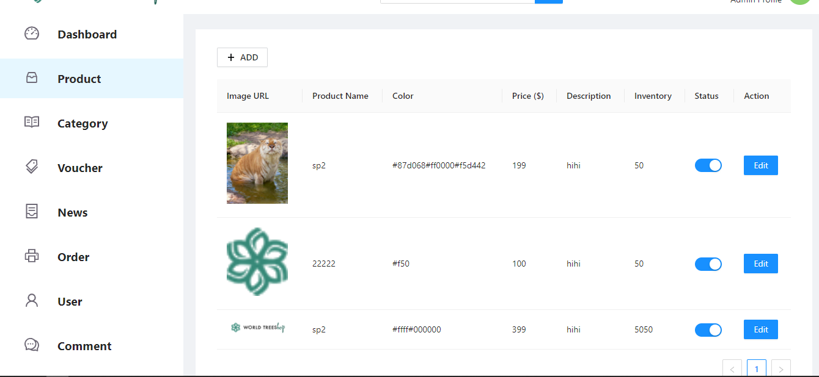

Hình 3.16. Giao diện trang quản lý sản phẩm

**Mô tả hoạt động**

|  |  |  |  |
| --- | --- | --- | --- |
| **TT** | **@ID** | **SỰ KIỆN** | **MÔ TẢ HOẠT ĐỘNG** |
| 1 | Navigation item | Select | Chuyển đến trang ứng với item đó |
| 2 | Btn_Add | Click | Thêm sản phẩm |
| 3 | Btn_Edit | Click | Chỉnh sửa sản phẩm tương ứng |
| 4 | Btn_Status | Click | Chuyển đổi trạng thái ẩn hiện của sản phẩm |

Bảng 3.20. Mô tả hoạt động trang quản lý sản phẩm

1. **Giao diện quản lý đơn hàng**

**Giao diện**

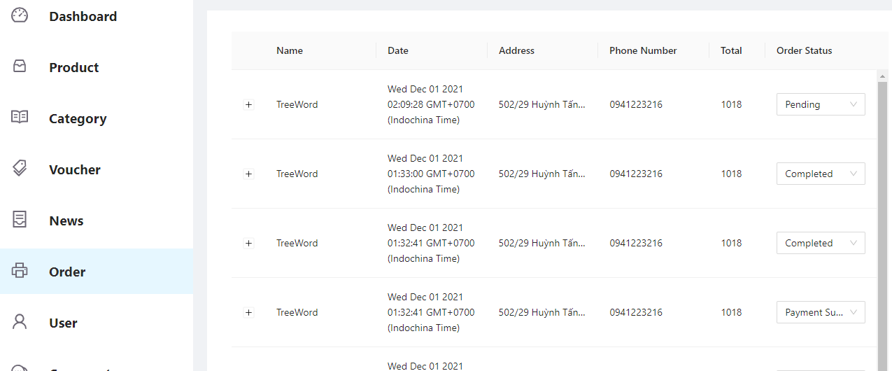

Hình 3.17. Giao diện trang quản lý đơn hàng

**Mô tả hoạt động**

|  |  |  |  |
| --- | --- | --- | --- |
| **TT** | **@ID** | **SỰ KIỆN** | **MÔ TẢ HOẠT ĐỘNG** |
| 1 | Navigation item | Select | Chuyển đến trang ứng với item đó |
| 2 | Select_Status | Select | Thay đổi trạng thái của đơn hàng |

Bảng 3.21. Mô tả hoạt động trang quản lý đơn hàng

1. **Giao diện trang thống kê**

**Giao diện**

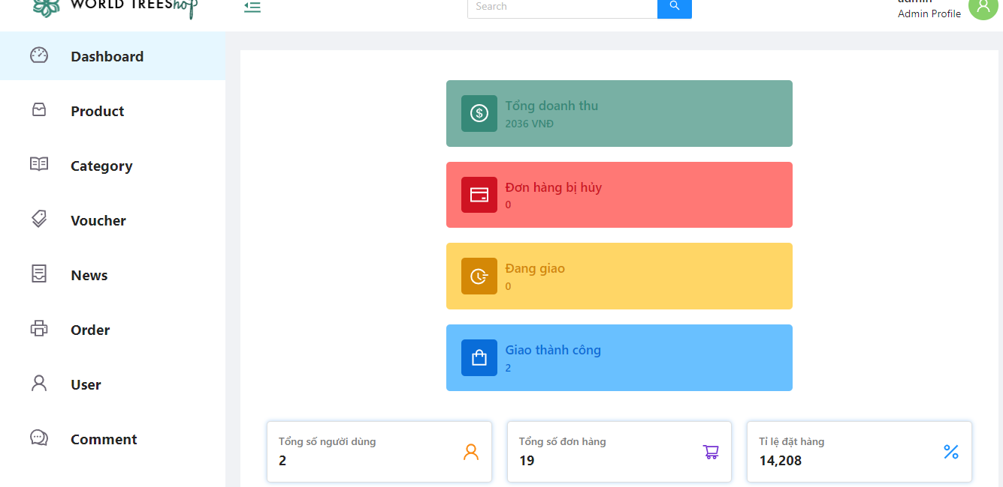

Hình 3.18. Giao diện trang thống kê

**Mô tả hoạt động**

|  |  |  |  |
| --- | --- | --- | --- |
| **TT** | **@ID** | **SỰ KIỆN** | **MÔ TẢ HOẠT ĐỘNG** |
| 1 | Navigation item | Select | Chuyển đến trang ứng với item đó |

Bảng 3.2. Mô tả hoạt động trang thống kê

1. **THỰC HIỆN DỰ ÁN**
2. **Lập trình chức năng**
3. **Trang chủ**

|  |  |  |
| --- | --- | --- |
| **TT** | **PHƯƠNG THỨC/ SỰ KIỆN** | **MÔ TẢ** |
| 1 | setNavigationItem() | Điều hướng navigation |
| 2 | getButonAboutPage() | Chuyển đến trang giới thiệu khi nhấn button |
| 3 | getProductDetailPage() | Chuyển đến trang chi tiết sản phẩm khi nhấn vào sản phẩm |
| 4 | getNewsPage() | Chuyển đến trang tin tức khi nhấn vào. |

Bảng 4.1. Mô tả chức năng trang chủ

1. **Trang đăng nhập**

|  |  |  |
| --- | --- | --- |
| **TT** | **PHƯƠNG THỨC/ SỰ KIỆN** | **MÔ TẢ** |
| 1 | onLoginUser() | Đăng nhập thành công với user |
| 2 | onForgetLogin() | Tự động nhớ tài khoản, mật khẩu user |
| 3 | getRegister() | Chuyển đến trang đăng ký |

Bảng 4.2. Mô tả chức năng trang đăng nhập

1. **Trang sản phẩm**

|  |  |  |
| --- | --- | --- |
| **TT** | **PHƯƠNG THỨC/ SỰ KIỆN** | **MÔ TẢ** |
| 1 | getAllProducts() | Load data danh sách các sản phẩm |
| 2 | onFilterCatalog() | Lọc các sản phẩm theo loại sản phẩm |
| 3 | onFilterPrice() | Lọc các sản phẩm theo giá |
| 4 | getProductDetailPage() | Chuyển đến trang chi tiết sản phẩm khi nhấn vào sản phẩm |
| 5 | onChangePage() | Chuyển trang |

Bảng 4.3. Mô tả chức năng trang sản phẩm

1. **Trang chi tiết sản phẩm**

|  |  |  |
| --- | --- | --- |
| **TT** | **PHƯƠNG THỨC/ SỰ KIỆN** | **MÔ TẢ** |
| 1 | onChangeAmount() | Thay đổi số lượng của sản phẩm trước khi thêm vào giỏ hàng |
| 2 | pickColor() | Chọn màu |
| 3 | addToCart() | Thêm vào giỏ hàng |
| 4 | buy() | Mua ngay |
| 5 | comment() | Bình luận |
| 6 | vote() | Đánh giá sản phẩm |

Bảng 4.4. Mô tả chức năng trang chi tiết sản phẩm

1. **Trang tin tức**

|  |  |  |
| --- | --- | --- |
| **TT** | **PHƯƠNG THỨC/ SỰ KIỆN** | **MÔ TẢ** |
| 1 | getHotProduct() | Lấy danh sách sản phẩm hot |
| 2 | getProductDetailPage() | Chuyển đến trang chi tiết sản phẩm khi nhấn vào sản phẩm |
| 3 | getNewsDetail() | Lấy data chi tiết bài viết |

Bảng 4.5. Mô tả chức năng trang tin tức

1. **Trang giỏ hàng**

|  |  |  |
| --- | --- | --- |
| **TT** | **PHƯƠNG THỨC/ SỰ KIỆN** | **MÔ TẢ** |
| 1 | getOrders() | Lấy danh sách sản phẩm đã order() |
| 2 | removeItem() | Xóa sản phẩm trong giỏ hàng |
| 3 | getNewsDetail() | Lấy data chi tiết bài viết |
| 4 | navigationToPayment() | Chuyển hướng đến trang thanh toán |

Bảng 4.6. Mô tả chức năng trang giỏ hàng

1. **Trang thanh toán**

|  |  |  |
| --- | --- | --- |
| **TT** | **PHƯƠNG THỨC/ SỰ KIỆN** | **MÔ TẢ** |
| 1 | swicthPaymentMethod() | Chọn phương thức thanh toán |
| 2 | getDataAddress() | Lấy dữ liệu địa chỉ các tỉnh thành |
| 3 | handleAddress() | Chọn địa chỉ |
| 4 | handleVoucher() | Xử lý voucher |
| 5 | sumbit() | Hoàn thành đặt hàng và hiện kết quả |

Bảng 4.7. Mô tả chức năng trang thanh toán